**第17周周测初二生物试卷**

**一、单选题**

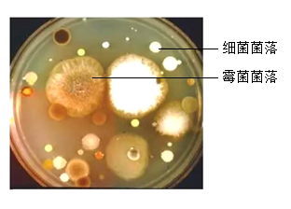51．某同学将装有培养基的培养皿暴露在空气中一段时间后进行培养，结果如图所示，有关描述正确的是（　　）

A．通过观察菌落的形状，可区别细菌和霉菌

B．细菌和霉菌都是单细胞的生物

C．细菌需要从培养基中获取营养，营养方式为异养；而霉菌则为自养

D．显微镜下观察细菌和霉菌，可发现它们都有细胞核

52.在利用酵母菌酿酒的过程中，从密封的发酵罐中检测到氧气，二氧化碳和酒精3种化学物质，其相对含量变化趋势如图，图中P、Q、R三曲线依次是（　　）

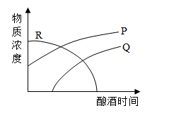A．氧气、酒精、二氧化碳

B．氧气、二氧化碳、酒精

C．二氧化碳、酒精、氧气

D．二氧化碳、氧气、酒精

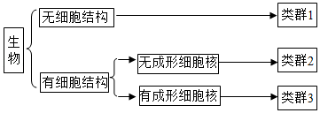53.依据生物的某些特征，可以将学过的生物分成如图所示的三个类群。下列有关图示的描述错误的是（    ）

A．类群1可以寄生在动物细胞、植物细胞、细菌细胞中

B．类群2包括细菌，有些种类可用于制作酸奶、泡菜

C．类群3中有单细胞的，也有多细胞的，都属于真核生物

D．类群1、2、3的共同点是都不能利用无机物制造有机物

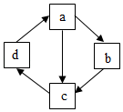54.如图是动物的变态发育过程示意图，相关描述错误的是（　　）

A．家蚕发育过程中不食不动的时期为b

B．完全变态的农业害虫危害最严重的时期为a

C．蝗虫的发育过程为d→a→c，属于不完全变态

D．两栖动物的发育过程为d→a→b→c，属于完全变态

55．如图一为人的性别决定图解，图二为染色体与DNA的关系示意图，下列相关叙述错误的是（　　）

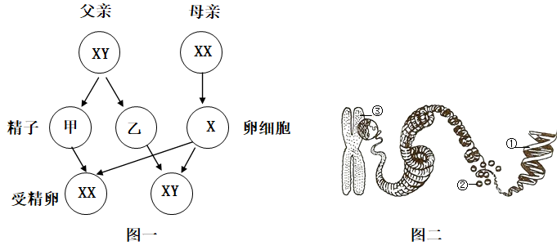A．图一中所有乙精子的染色体类型都为22条＋Y

B．正常人的所有细胞中，③的数量均为46条

C．在细胞分裂过程中，③的变化最为明显

D．儿子体细胞中的X染色体只能来自于母亲

**参考答案：**

51．A 52 . C 53. D 54. D 55. B